ỨNG DỤNG CÔNG NGHỆ THÔNG TIN 4.0 VÀO LĨNH VỰC QUẢN LÝ GIAO THÔNG CHO TP.HCM

- Tình hình thực tế
Ở nước ta số lượng người sử dụng phương tiện giao thông cá nhân ngày càng tăng, và số lượng ô tô từ đó cũng tăng lên đáng kể, người dân sử dụng phương tiện giao thông cá nhân (ô tô, xe gắn máy, xe đạp, etc.. ) để đi du lịch, học tập và làm việc sinh hoạt đi lại hàng ngày. Chính điều này đã góp phần làm tăng thêm tai nạn giao thông (đặc biệt là nạn kẹt xe) đang diễn ra ngày càng phức tạp vào các giờ cao điểm ở Thành phố Hồ Chí Minh hiện nay.

Vì vậy, việc xây dựng các app ứng dụng GIS triển khai và cài đặt trên các thiết bị điện thoại di động giúp cho người dân có thể quan sát và theo dõi được các tuyến đường đang đông đúc xe cộ, và có hướng đi tránh thích hợp. Việc phát triển ứng dụng này nếu được nhân rộng sẽ góp phần làm giảm nạn kẹt xe và tai nạn giao thông trên địa bàn Thành phố Hồ Chí Minh.

Hình ảnh áp dụng công nghệ GIS vào quản lý giao thông
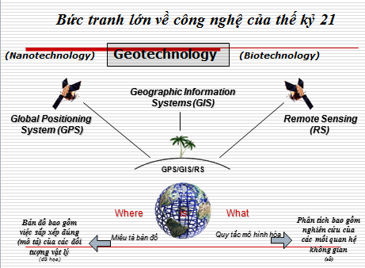

- Một số giải pháp làm giảm nạn kẹt xe

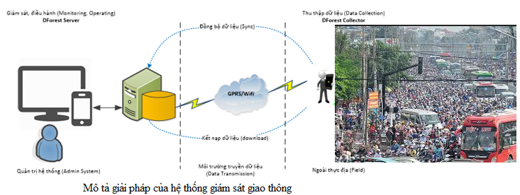
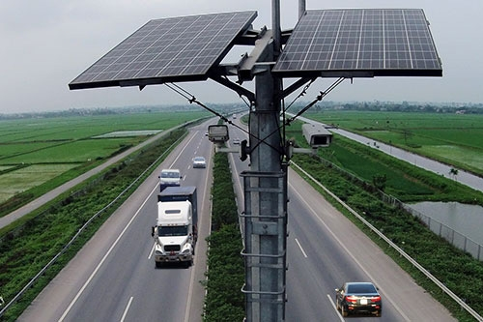

Giải pháp 1: Hình ảnh kẹt xe được camera thu thập được (hình trên) gửi về Server (AppServer) → AppServer nhận dạng dữ liệu, phân tích và gửi tín hiệu đến Client (AppClient) thông báo tình trạng kẹt xe tại các tuyến đường → từ đó người dùng ứng dụng tìm hướng đi thích hợp.
Chỉ cần một vài thao tác đơn giản trên chiếc điện thoại di động của mình, bạn lập tức chọn được cung đường đi ngắn nhất, điểm đón xe buýt gần nhất, tuyến đường dự định đi qua có ùn tắc hay không… Đó là những ứng dụng phổ thông của hệ thống giao thông thông minh (ITS) mà Ủy ban ATGT Quốc gia đang nghiên cứu để đảm bảo ATGT, kéo giảm TNGT.
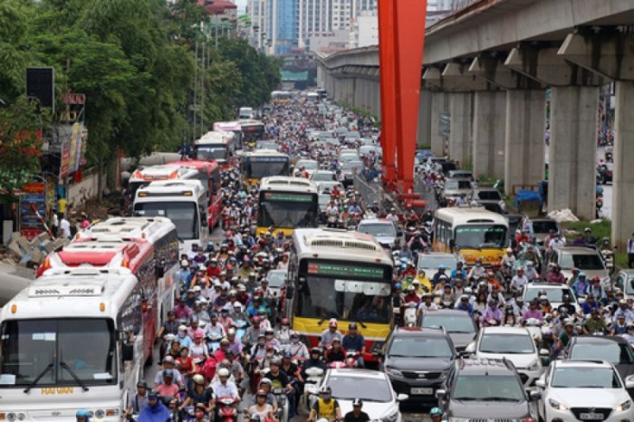
Giải pháp 2: Sử dụng mạng sóng viễn thông của các nhà mạng Viettel, Vina, Mobile được phủ sóng toàn quốc với hơn 50 triệu thuê bao điện thoại di động. Nhờ mạng này gửi tín hiệu các sóng điện thoại đang tập trung một số lượng lớn tại các điểm giao thông (tức các thuê bao đang tham gia giao thông ở các tuyến đường) cho Server (AppServer) → AppServer nhận tín hiệu các thuê bao đang tập trung ở một số tuyến đường với số lượng lớn và gửi tín hiệu đến Client (AppClient) thông báo tình trạng kẹt xe tại các tuyến đường đó → từ đó người dùng ứng dụng tìm hướng đi thích hợp.
Giải pháp 3: Sử dụng bộ cảm biến nhận dạng tiếng ồn của động cơ giao thông (Sound Metter Sensor) được gắn ở các ngã tư. Bộ cảm biến này sẽ gửi dữ liệu thu nhận tiếng ồn của động cơ tham gia giao thông cho Server (AppServer) → AppServer thu thập và phân tích sau đó gửi tín hiệu đến Client (AppClient) thông báo tình trạng kẹt xe tại các tuyến đường đó → từ đó người dùng ứng dụng tìm hướng đi thích hợp.

Giải pháp 4: Sử dụng bộ cảm biến thu thập khí thải của động cơ giao thông được gắn ở các ngã tư. Bộ cảm biến này sẽ gửi dữ liệu thu nhận khối lượng lớn khí thải của động cơ tham giao thông cho Server (AppServer) → AppServer thu thập và phân tích sau đó gửi tín hiệu đến Client (AppClient) thông báo tình trạng kẹt xe tại các tuyến đường đó → từ đó người dùng ứng dụng tìm hướng đi thích hợp.

Ưu điểm của hệ thống: Hệ thống nếu được triển khai đồng bộ sẽ giúp cho giao thông đô thị trở nên thông thoáng, giảm thiểu đáng kể tình trạng kẹt xe kéo dài hàng giờ như hiện này.
Nhược điểm: Giá thành lấp đặt tương đối cao, việc xây dụng ứng dụng cũng rất tốn kém cả về nhân lực và tiền bạc. Hệ thống cũng chưa giải quyết được về thời gian thực (real time) tại các tuyến đường.

